CHAT BOC

CEIABD 2023-2024



Equipo A

José Ramón Blanco Cosío

Juan Carlos González Fernández

Manolo Corte Salazar

Iosu Ramos Martínez

Aarón Saiz Guerra

Índice

Introducción 3

Registro de Usuarios 4

Inicio de Sesión 5

Interfaz de ChatBOC 6

Errores conocidos 8

# Introducción

ChatBOC es un sencillo Chat-Bot destinado a agilizar y simplificar consultas legales, respondiendo preguntas con relación a la normativa legal publicada en el Boletín Oficial de Cantabria (BOC).

La aplicación toma como base el Modelo de Lenguaje (LLM) Llama3 para comprender y responder las consultas de los usuarios de una manera efectiva, contando con años de información publicada del BOC y actualizándose diariamente.

ChatBOC ha sido desarrollado por un grupo de estudiantes del Curso de Especialización en Inteligencia Artificial y Big Data (CEIABD) del IES Miguel Herrero Pereda.

# Registro de Usuarios

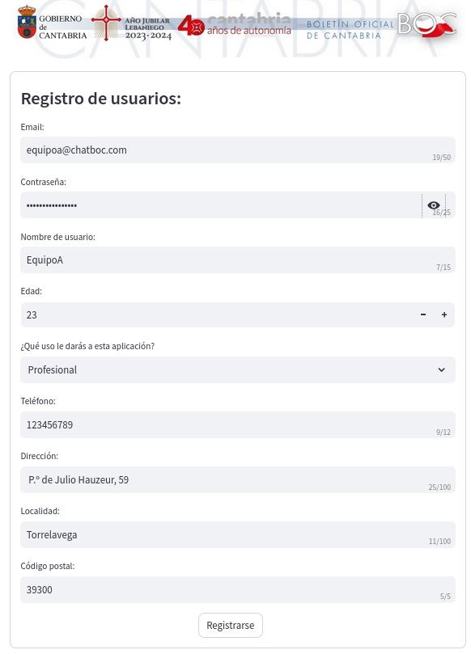

En orden de utilizar ChatBOC, deberemos crearnos un usuario. Al registrarnos, se nos requerirá un nombre de usuario, un email, una contraseña de al menos 8 caracteres que contenga al menos un número y una letra mayúscula, la edad del usuario, su dirección, teléfono, localidad de residencia, código postal y qué uso pretende darle a la aplicación, distinguible entre “Profesional”, “Educativo”, “Personal” u “Otros”.

El usuario iniciará sesión con su email y contraseña, y sus datos serán usados por el equipo de desarrollo para mejorar la experiencia de usuario a futuro.

# Inicio de Sesión

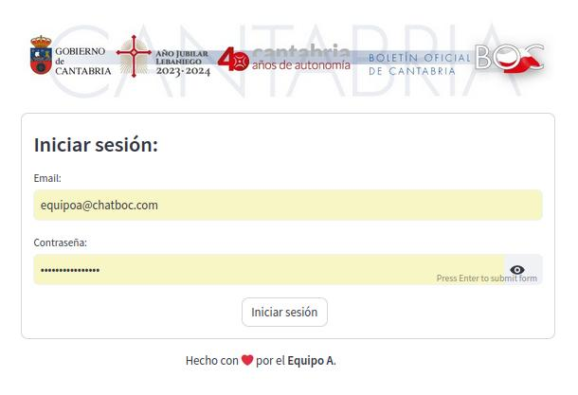

La pestaña de inicio de sesión requiere al usuario que introduzca su email y contraseña establecidos previamente. Si el usuario carece de una cuenta de ChatBOC, deberá volver a la página anterior y registrarse. Al introducir unas credenciales válidas, el usuario ganará acceso a la interfaz de ChatBOC.

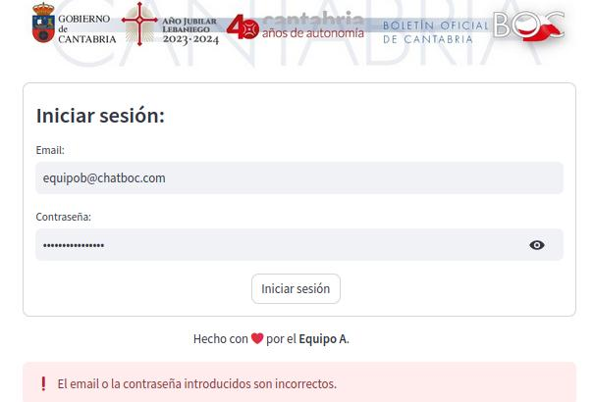

# Interfaz de ChatBOC

ChatBOC utiliza una interfaz similar a otro chat bots online. Usando la estructura propia de un chat o aplicación de mensajería, ChatBOC responderá con la respuesta a la consulta del usuario, que posteriormente podrá hacer otras preguntas de forma similar.

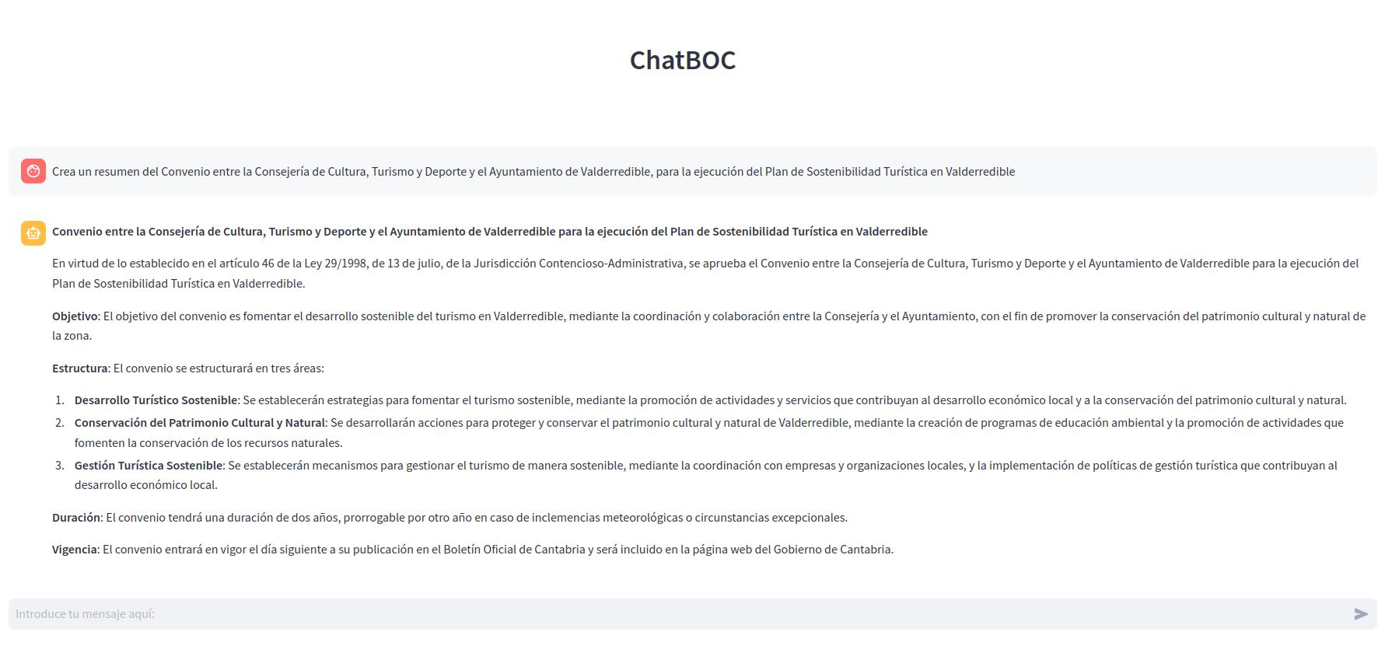

Cabe destacar que ChatBOC es una aplicación dedicada a consultas legales del Boletín Oficial de Cantabria, y no responderá a preguntas ajenas a este ni a información no recogida previamente en el BOC. Los registros del ChatBOC se actualizan diariamente y recogen toda la información publicada en el BOC desde el comienzo de su digitalización.

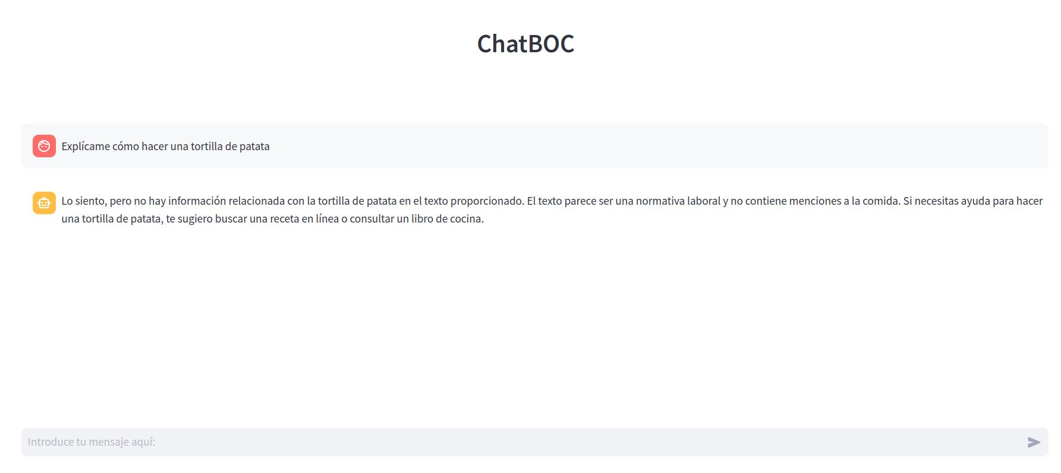

Las respuestas de ChatBOC dependerán a su vez de las preguntas realizadas.

Trate de ser claro, conciso, y de expresar correctamente la consulta que quiera realizar. Una buena ortografía y redacción pueden también ayudar a obtener mejores respuestas.

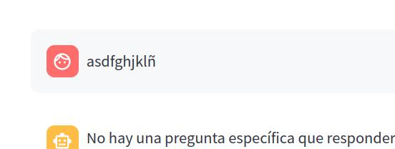

Advertencia: Las preguntas realizadas a ChatBOC serán registradas de forma totalmente anónima para recogida de datos de uso, con el fin de mejorar la experiencia del usuario.

# Errores conocidos

Durante el uso de ChatBOC, tal vez encuentre ciertos mensajes de error predefinidos mostrados por el chat. Este es un glosario de los diferentes errores, su significado y qué hacer en caso de encontrárselos usando la aplicación:

* “Lo siento, pero no hay información relacionada con [pregunta] en el contexto proporcionado”: La pregunta que ha realizado no puede ser respondida por ChatBOC. La aplicación solo atiene a preguntas relativas a la legislación de Cantabria recogida en su Boletín Oficial. Asegúrese de que su pregunta está relacionada con el BOC, y de que esté correctamente redactada.
* “No hay una pregunta específica que contestar”: La aplicación no está entendiendo tu texto como una pregunta comprensible. Revisa tu texto, y asegúrate de ser claro, conciso, con una gramática y redacción comprensibles.
* “Lo siento, pero no puedo ayudarte a [pregunta]”: Has realizado una pregunta que la aplicación no puede responder. ChatBOC no responderá cuestiones que puedan llevar a daño a otros o a ayudar a cometer actos delictivos de cualquier tipo.
* “Lo siento, por problemas técnicos no puedo responder a tu pregunta en este momento. Inténtelo más tarde. Gracias.”: Esta respuesta implica un problema interno con el programa. Espera un tiempo y vuelve a intentarlo. Si el error persiste, contacta con el equipo de desarrollo.